БУРМИСТРОВ Роман Сергеевич  Город: КРАСНОДАР  Дата рождения: 18 декабря 1982г.  Контакты:+7(918)086-87-86  e-mail: Burmistrov_RS@mail.ru | 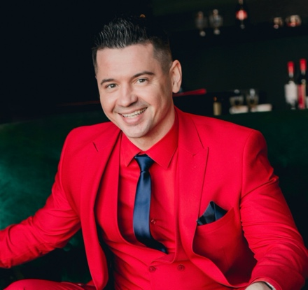

Instagram – https://instagram.com/roman_burmistroff
В контакте – http://vk.com/buramon
Facebook – https://www.facebook.com/romanburmistroff
Горько! – https://krasnodar.gorko.ru/тамада/345199/

Семейное положение: холост

Гражданство: РФ

Трудовая деятельность:
Июнь 2009 – март 2014 - ДК п. Мостовского, культорганизатор, ведущий мероприятий;
С 2009 года – ведущий частных и корпоративных мероприятий.
Март 2010 – февраль 2013 – Отдел по делам молодежи администрации муниципального образования Мостовский район, координатор.
Март 2014 – август 2014 – Краснодарская Филармония им. Г.Ф. Пономаренко, ведущий концертных программ.
С сентября 2014 – Кубанский казачий хор, ведущий концертных программ.
С 2014 года – актёр кино («Истина в вине», «Истина в вине – 2», «Буду жить», «Цыганское счастье», «Ищейка-3», «Туристическая полиция», «Ералаш»).
С 2014 года – ринг-анонсер.
С 2015 года – телеведущий (программа «Кубанская корзина» на канале «Кубань24»)
C 2016 года – голос телепроекта «Бои белых воротничков».
С 2019 года – ведущий ТВ-проекта «Остров сокровищ» (СТС Краснодар)

Образование:
1999 – 2006 РГАУ-МСХА им. К.А.Тимирязева, Агроном;
2012 – 2016 КГУФКСТ, Режиссер театрализованных праздников и представлений (неоконченное высшее).
Трижды выпускник школы ведущих «Samir Azaryan Production Group», дважды участник проекта «Говори». Мастер-классы экспертов: Александра Снегирёва, Адиса Маммо, Романа Клячкина, Дениса Решетова; курсы сценической речи (КГУКИ, проект «Говори»), актёрского мастерства «PsyArt» и др.

Профессиональный опыт и навыки: Более 11 лет опыта ведения и организации официальных и неофициальных мероприятий от бюджетных до премиум-класса: презентации, promo-акции, концерты, спортивные мероприятия, торжественные события (свадьбы, юбилеи, корпоративные мероприятия, выпускные балы). Опыт сотрудничества с event- и BTL-агенствами г.Краснодара, Краснодарского края и г.Москва. Лауреат и победитель конкурсов артистов разговорного жанра. Участник международного конкурса «Шоумен года 2016». Участник ТВ-шоу «4 свадьбы» на телеканале «Пятница».
Личностные качества: артистичность, коммуникабельность, находчивость, умение импровизировать, чувство юмора, актёрский талант, тактичность, разносторонность, эрудиция, креатив, умение работать в команде, ответственность.

Дополнительная информация: Правильная сценическая речь, поставленный голос, чёткая дикция без дефектов речи, баритон, рост – 187 см, атлетическое телосложение, 2-й взрослый разряд по волейболу, модельная внешность, пародист (говорю голосами знаменитостей).
Компьютер: уверенный пользователь, MS Office, интернет.
Владение иностранными языками: английский разговорный.
Увлечения: фитнес, битбокс, комнатные растения, пишу стихи.

